Auto Evaluación “Fase 1”

*“Sport Map”*

**Integrantes:** Sebastian Alexis Rodriguez Lopez.

***Docente:*** Gonzalo Alejandro Paredes Recabarren.

***Institución:*** Duoc UC.

***Curso:*** Ingenieria en informatica.

| **INSTRUCCIONES**  Esta es una evaluación que corresponde a una autoevaluacióny es de carácter formativo, por lo que no tieneponderaciónsobre la nota final de la asignatura.  El **tiempo** que puedes destinarpara desarrollar esta evaluación es de 20 minutosy se realiza de manera **individual** en el taller de proyectos durante la semana 3.  **El objetivo de aplicar este instrumento de autoevaluación es:**   * Tener un referente que oriente el proceso de definición de tu Proyecto APT. * Reflexionar sobre tu Proyecto APT, para identificar fortalezas y aspectos por mejorar. * Generar información que permita retroalimentar tu proyecto y ajustarlo antes de la evaluación sumativa.   **Deberán redactar los siguientes apartados según este formato:**   * Abstract (inglés y español) * Conclusiones individuales solo en inglés. * Reflexión solo en inglés.   **Tu informe debe contener:**   * Descripción de proyecto APT * Relación del proyecto APT con las competencias del perfil de egreso. * Relación del proyecto con tus intereses profesionales. * Argumento del por qué el proyecto es factible a realizarse dentro de la asignatura. * Objetivos claros y coherentes. * Propuesta metodológica de trabajo que permita alcanzar los objetivos. * Plan de trabajo para el proyecto APT. * Propuesta de evidencias que darán cuenta del logro de las actividades.     **Aspectos formales:**   * Formato informe escuela * Respeta reglas de redacción, ortografía y normas de citas y referencias.   **Indicadores de calidad:**   * El informe cumple con los indicadores de la presentación del proyecto, según los estándares de la disciplina.   A continuación, encontrarás la pauta (rúbrica) que debes utilizar para efectuar la autoevaluación. Esta te orientará sobre los elementos a considerar en esta experiencia de aprendizaje en la que realizas la “Definición Proyecto APT”.  Revisa con tu docente todos los **indicadores** que serán incluidos en la evaluación de esta experiencia (fase1). Pide **retroalimentación** para mejorar tu proyecto.  Descarga la pauta (en AVA) para que puedas **autoevaluar** la definición de tu **Proyecto APT.** Lee cada indicador y el descriptor correspondiente en cada nivel de desempeño. Compara esa descripción con tu proyecto y determina a qué nivel corresponde tu trabajo.  Identifica aquellos aspectos que lograste y aquellos que aún puedes mejorar. Con esta información realiza los ajustes requeridos para alcanzar el nivel Completamente logrado.  Para evaluar el logro del indicador final, “Cumple con los indicadores de calidad requeridos en la presentación del diseño del Proyecto APT de acuerdo a estándares definidos por la disciplina”, deberás revisar si tu Definición de Proyecto APT cumple con los indicadores de calidad disciplinarios, propios de las competencias del Perfil de Egreso de la Carrera que están involucradas en tu Proyecto. Para ello, deberás seleccionar de la siguiente tabla aquellos indicadores de calidad propios de cada una de las competencias del perfil de egreso que estás desarrollando en el Proyecto presentado y determinar si estos están o no presentes en tu propuesta.  Letra: Arial, verdana o calibri  Tamaño: 11 o 12  Interlineado: 1,0 o 1,5 según corresponda  Número de página  Fuente o bibliografía (Si corresponde)  Anexo de evidencia (Si corresponde) |
| --- |

Índice

**1. Introducción 4**

**2. Desarrollo 5**

**2.1 Descripción de proyecto APT 5**

2.2 Relación del proyecto APT con las competencias del perfil de egreso 5

2.3 Objetivos Claros y Coherentes 6

2.4 Propuesta Metodológica de Trabajo 7

2.5 Plan de trabajo 10

2.6 Propuesta de evidencias para el logro de las actividades 11

**3. Conclusión 12**

# Introducción

En este informe se abordará el proyecto de título el cual llamaremos “Sport Map” el cual básicamente es una aplicación la cual ayudará a un grupo de personas la cual practica deporte (Fútbol) logrando arrendar o agendar canchas de manera más sencilla y sin problemas, en este informe a su vez de hablar de este mismo proyecto también se dará a conocer ciertos puntos los cuales son relevantes y tiene suma importancia con este mismo, por ejemplo se hablará de cómo este proyecto se puede llegar a relacionar con nuestras habilidades de egreso, como este proyecto nos ayudará a su vez en el ámbito laboral, cuál será la metodología a elegir en este proyecto como también los objetivos específicos y generales del proyecto, entre otros puntos a desarrollar..

# Desarrollo

## 2.1 Descripción de proyecto APT

"Sport Map" es una aplicación móvil diseñada para simplificar el proceso de arrendar canchas deportivas. La aplicación muestra un mapa basado en la ubicación del usuario, destacando los centros deportivos cercanos. Al seleccionar un centro deportivo en el mapa, el usuario puede ver la disponibilidad de las canchas, incluyendo horarios ocupados y libres, facilitando así la reserva de horarios. La app busca mejorar la experiencia de los usuarios y propietarios de centros deportivos al proporcionar una plataforma intuitiva y eficiente para la gestión de reservas.

## 2.2 Relación del proyecto APT con las competencias del perfil de egreso

Este proyecto cuenta con una firme relación con las competencias de egreso que tuvimos ya que este mismo conlleva un desarrollo de una aplicacion movil como tambien la creacion de modelos dentro de una base de datos para esta misma también cabe mencionar que esta aplicación y el desarrollo de este mismo tiene consigo la arquitectura del software ya que este nos nos ayudará a definir los componentes del software que interactúan entre sí, cómo se organizan y cómo cumplen con los requisitos funcionales y no funcionales del sistema y por último la creación y desarrollo de este proyecto conlleva un gran trabajo en la asignatura ya previamente finalizada de nuestra malla académica la cual es Gestión de proyectos ya que esta se encargará básicamente de toda la documentación del proyecto tanto así como la rentabilidad de este mismo como también el tiempo de desarrollo y todo el costo que tiene este.

## 2.3 Objetivos Claros y Coherentes

Objetivo General: Facilitar al usuario como también al dueño del centro deportivo agendar espacios deportivos ya que al día de hoy esto puede ser confuso e incómodo por lo que nosotros entregaremos comodidad y eficacia a la hora de arrendar canchas, otro de nuestros grandes objetivos es el poder expandirnos a más lugares de chile como también al resto del mundo con la finalidad de poder ayudar a el mayor número de usuarios.

Objetivos Específicos:

* Desarrollar una **interfaz intuitiva** que permita a los usuarios localizar y reservar canchas deportivas cerca de su ubicación.
* Implementar un **sistema de gestión de horarios** que permita a los centros deportivos actualizar la disponibilidad en tiempo real.
* **Expandir la disponibilidad del servicio** a nivel nacional e internacional, aumentando el número de centros deportivos registrados y usuarios activos.

## 2.4 Propuesta Metodológica de Trabajo

Para la metodología optare por la de cascada ya que esta permite un desarrollo estructurado y secuencial, con requisitos claramente definidos desde el inicio.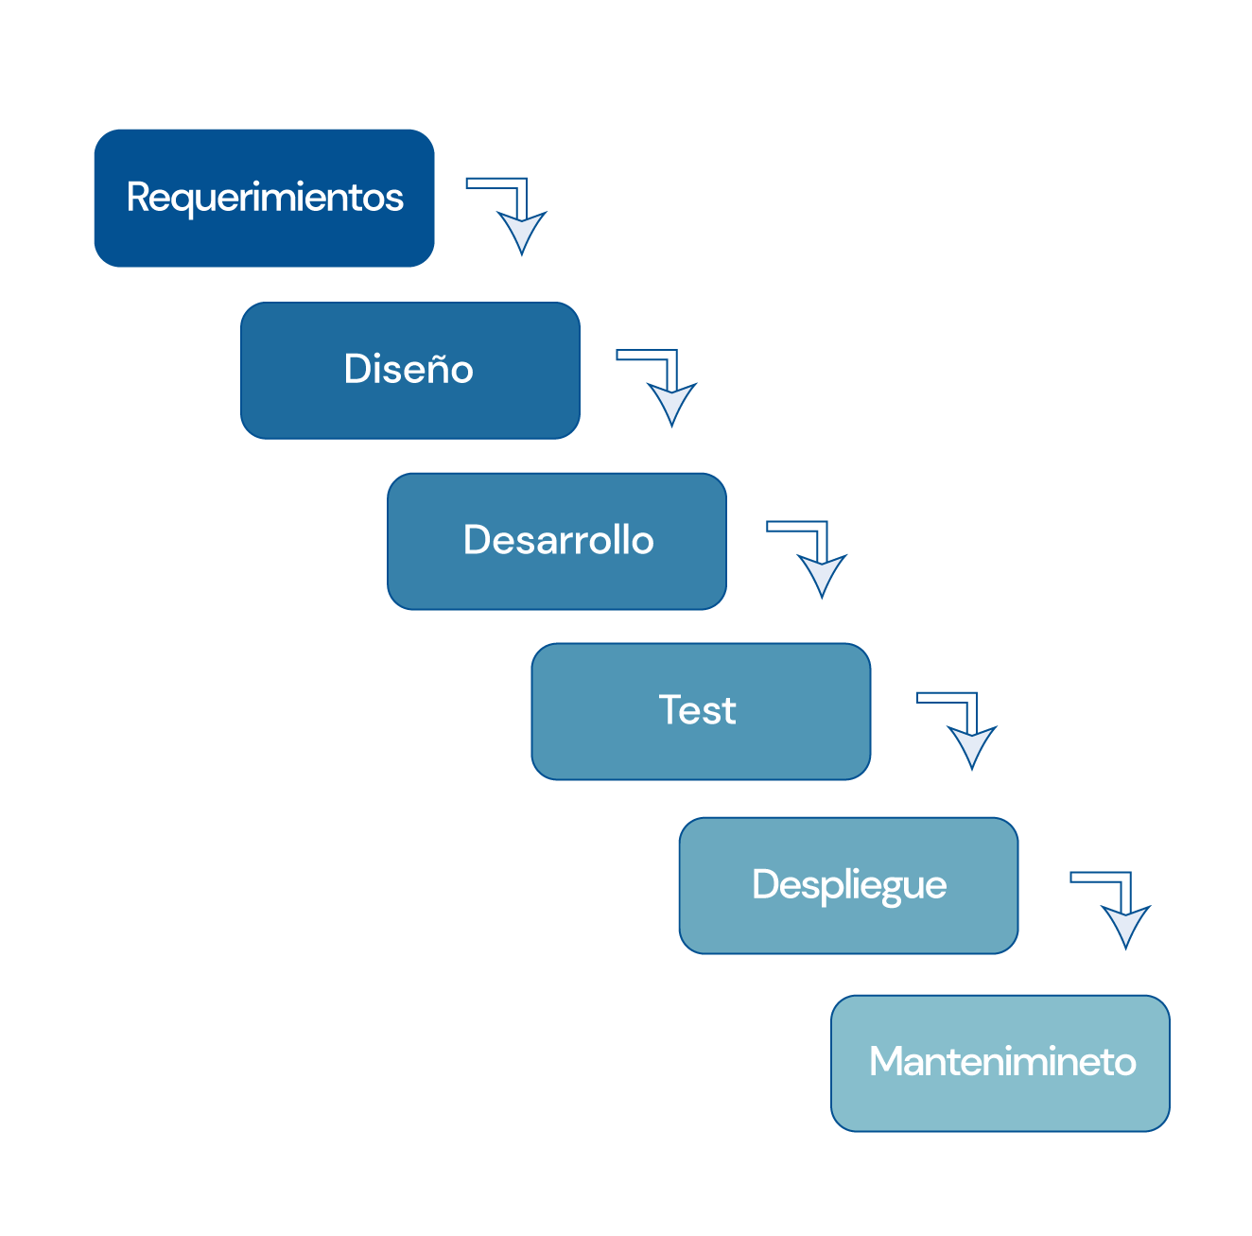

**1.** Investigación y Análisis

El primer paso en el desarrollo de "Sport Map" será realizar una investigación exhaustiva y un análisis detallado. Este proceso implica:

* **Estudio de Mercado:** Se llevará a cabo un análisis de mercado para entender las necesidades y expectativas tanto de los usuarios como de los propietarios de centros deportivos. Esto incluirá encuestas, entrevistas y todo con el fin de identificar las funcionalidades más importantes y los puntos débiles.
* **Definición de Requisitos:** Basado en el estudio de mercado, se definirán los requisitos funcionales y no funcionales de la aplicación. Los requisitos funcionales cubrirán aspectos como la búsqueda de centros deportivos, la visualización de horarios disponibles y la gestión de reservas. Los requisitos no funcionales incluirán consideraciones sobre el rendimiento, la seguridad y la usabilidad de la aplicación.

**2.** Diseño y Planificación

En la fase de diseño y planificación, se desarrollarán los componentes clave de la aplicación:

* **Wireframes y Prototipos:** Se diseñarán wireframes y prototipos de la interfaz de usuario para visualizar cómo los usuarios interactúan con la aplicación. Estos prototipos permitirán definir el flujo de navegación, la disposición de los elementos en pantalla y la experiencia de usuario (UX), facilitando la identificación de mejoras antes de comenzar el desarrollo.
* **Arquitectura del Software y Estructura de la Base de Datos:** Se diseñará la arquitectura del software, definiendo cómo interactúan los diferentes componentes de la aplicación. Esto incluirá la selección de tecnologías y plataformas a utilizar. Paralelamente, se estructurará la base de datos para asegurar una gestión eficiente de la información, incluyendo los datos de los centros deportivos, horarios y reservas.

**3.** Desarrollo

Durante la fase de desarrollo, se llevarán a cabo las siguientes **actividades**:

* **Implementación de la Aplicación Móvil:** Se desarrollará la aplicación móvil integrando las funcionalidades definidas. Esto incluirá la implementación de la visualización del mapa, la gestión de reservas y otras funcionalidades clave como la búsqueda de centros deportivos.
* **Desarrollo y Pruebas de la Base de Datos:** Se construirá la base de datos conforme al diseño definido y se realizará una serie de pruebas para asegurar que los datos se gestionan de manera eficiente y sin errores.

**4.** Pruebas y Validación

La fase de pruebas y validación es crucial para asegurar la calidad de la aplicación:

* **Pruebas de Usabilidad y Funcionalidad:** Se realizarán pruebas para verificar que la aplicación funcione según los requisitos establecidos y proporcione una experiencia de usuario satisfactoria. Estas pruebas incluirán pruebas de funcionalidad, rendimiento, seguridad y compatibilidad en diferentes dispositivos.
* **Ajustes y Corrección de Errores:** Basado en los resultados de las pruebas, se harán ajustes y correcciones para solucionar cualquier problema detectado. Este proceso asegurará que la aplicación esté libre de errores y cumpla con los estándares de calidad requeridos.

**5.** Despliegue y Mantenimiento

Una vez completadas las pruebas y ajustes, la aplicación estará lista para su lanzamiento:

* **Lanzamiento en las Tiendas de Aplicaciones:** La aplicación se publicará en Google Play. Esto incluirá la preparación de descripciones, capturas de pantalla y otros elementos necesarios para la publicación.
* **Soporte Continuo y Actualizaciones:** Después del lanzamiento, se proporcionará soporte continuo para resolver cualquier problema que surja de los usuarios. Se implementarán actualizaciones y mejoras periódicas para mantener la aplicación relevante y funcional.

## 2.5 Plan de trabajo

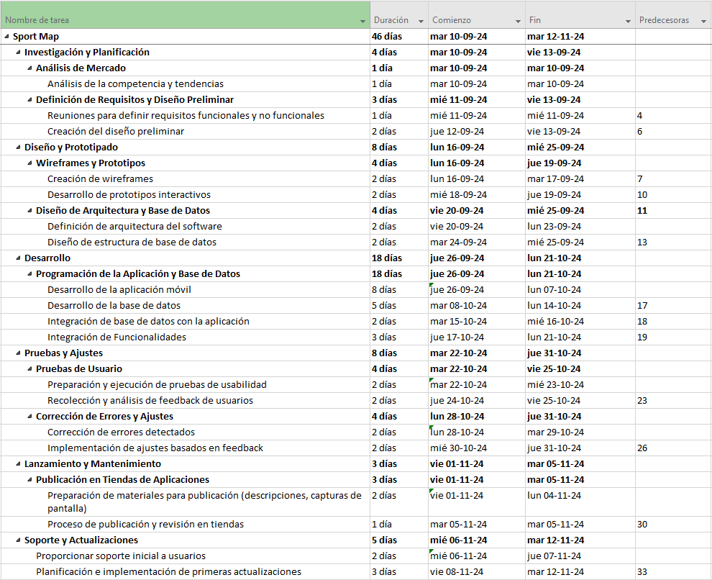

## 2.6 Propuesta de evidencias para el logro de las actividades

1. Documentación del Proyecto:

* Informes de investigación y análisis de requisitos.
* Diseño de prototipos.

1. Desarrollo:

* Código fuente de la aplicación.
* Base de datos y documentación técnica.

1. Pruebas:

* Resultados de pruebas de usabilidad y funcionalidad.
* Informes de corrección de errores y ajustes realizados.

1. Lanzamiento:

* Capturas de pantalla y descripciones en las tiendas de aplicaciones.
* Estadísticas de descargas y retroalimentación de usuarios.

1. Mantenimiento:

* Registros de soporte y actualizaciones realizadas.
* Informes de nuevas funcionalidades y mejoras.

# 3. Conclusión

En resumen en todo este proyecto se abordaron temas de suma importancia los cuales serán desarrollados para poder determinar el camino y destino de esta aplicación móvil la cual promete ser una idea y producto bastante innovador a la hora de agendar canchas como también promete ser una muy buena opción para quienes son propietarios de los centros deportivos ayudando así a los 2 lados de este problema tanto por un lado como usuario (Quienes desean agendar horas para practicar deporte) como también para los clientes (Quienes son los dueños de estos centros deportivos) los cuales podrán a disposición sus espacios y confiaran en nuestra propuesta.